18.04.2025 | 10:00  Karfreitag: Gottesdienst  Gottesdienst & Gebet  In der Klosterkirche inkl. Kindergottesdienst. |  | 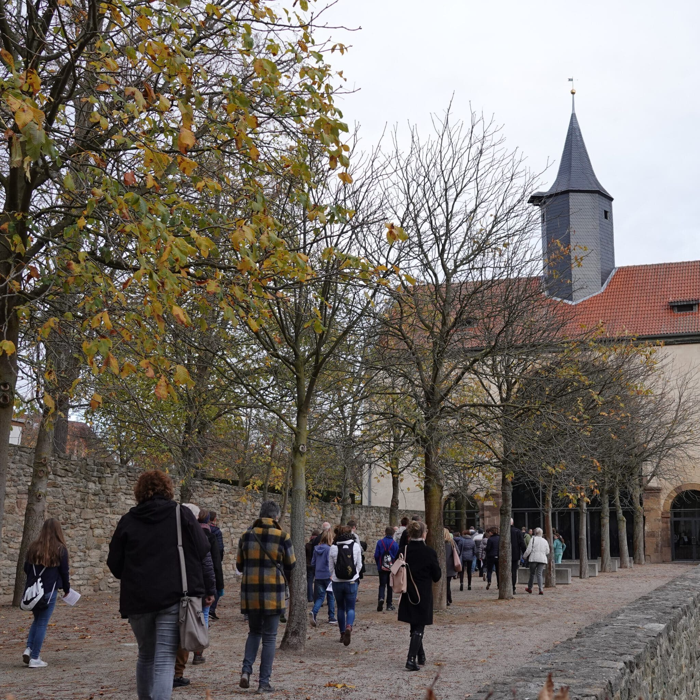  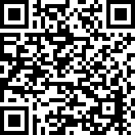  Hier anmelden

